Caso de Fallo Controlado : Error en Aserción de Stock
La Captura a pegar: (La captura anterior donde el TEST 1 fallaba con la F roja porque esperaba 999).
ApiLogicaTest.php a 999 unidades de stock. Al ejecutar el comando, PHPUnit saltó con un estado de Failure (F). El framework nos advirtió en consola: Failed asserting that 40 matches expected value 999. Esto demuestra que la prueba unitaria cumple su función principal: alertar inmediatamente al desarrollador cuando el resultado real de la lógica no coincide con la regla de negocio esperada."
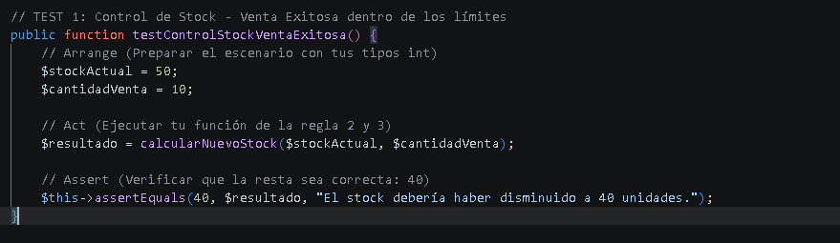
Todo OK
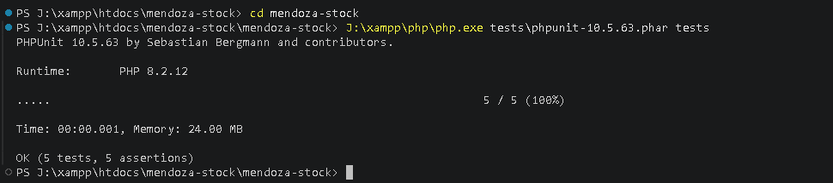
Pero cuando cambio en
$this->assertEquals(40, $resultado, "El stock debería haber disminuido a 40 unidades.");
A 999 Unidades me salta esto cuando pruebo el test
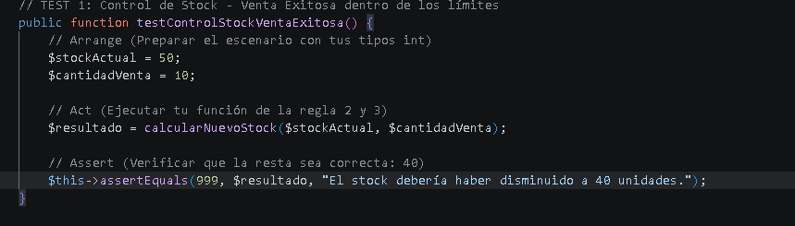

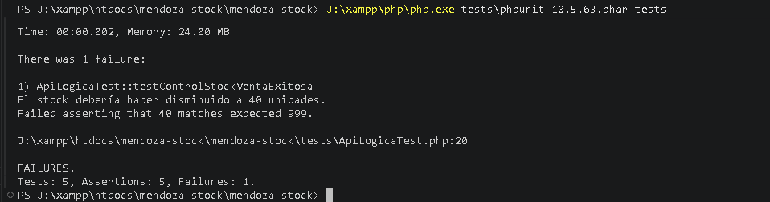

Caso de Fallo Controlado 2: Error por Función No Definida
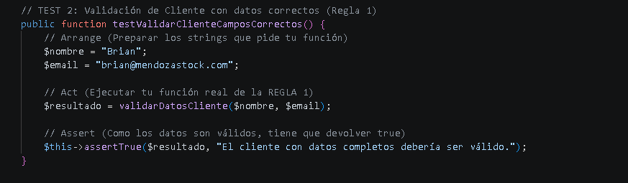
Para provocar este escenario, se editó intencionalmente el archivo de pruebas unitarias tests/ApiLogicaTest.php dentro del bloque de código correspondiente al testValidarUsuarioCamposCorrectos()

En lugar de invocar a la función real de nuestra lógica (validarDatosCliente), se agregó y llamó a una función inexistente llamada validarDatosUsuario($usuario), pasándole además un array asociativo como argumento.

Sin configurar nada da

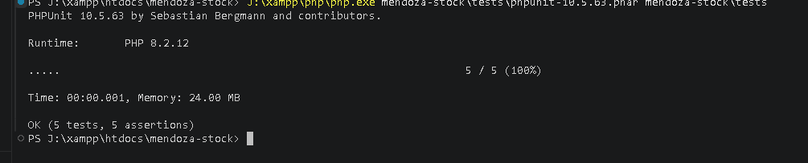

Cuando Configuro eso
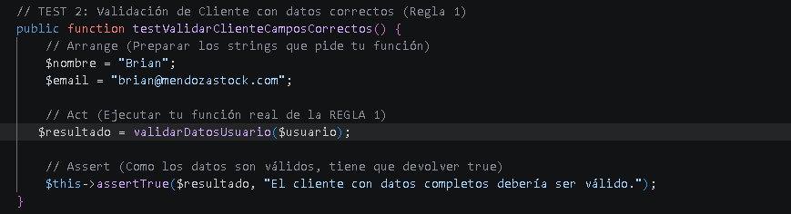

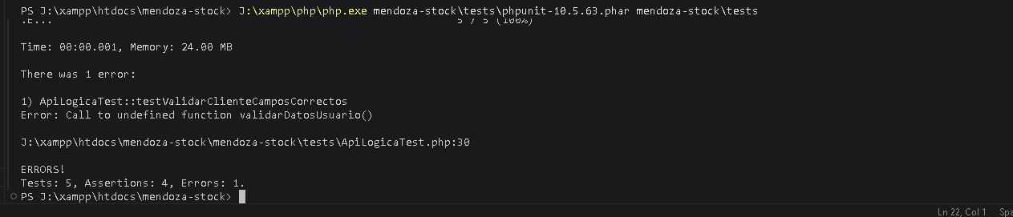

La implementación de pruebas automatizadas con PHPUnit en Mendoza Stock funciona como un filtro de calidad inmediato. Al probar el código de forma controlada, pudimos comprobar que la consola nos avisa al instante si existe un error en los cálculos lógicos (Failure) o si se rompe la estructura del programa (Error).
En conclusión, los tests protegen el sistema: si el día de mañana el proyecto se expande o se modifica el código del backend, no hace falta revisar la API de forma manual. Basta con ejecutar el comando de pruebas en milisegundos para asegurar que el sistema no falle en producción y funcione perfectamente para el usuario.

